МУНИЦИПАЛЬНОЕ БЮДЖЕТНОЕ ОБРАЗОВАТЕЛЬНОЕ УЧРЕЖДЕНИЕ ГИМНАЗИЯ №1

ТЕМА ПРОЕКТА ОБУЧАЮЩЕЙСЯ:
ВЛИЯНИЕ ИСПОЛЬЗУЕМОЙ МАРКИ БЕНЗИНА НА КОЛИЧЕСТВО ВЫБРОСОВ ОТ АВТОТРАНСПОРТА

Автор проекта:
Поддубная Анна Константиновна
11 класс, МБОУ гимназия № 1
Город Армавир

Научный руководитель:
Бижукова Карина Константиновна
Учитель биологии
МБОУ гимназия № 1

Муниципальное образование,
2024

Армавир, 2024
ПОДДУБНАЯ Анна Константиновна
Краснодарский край, город Армавир, Муниципальное бюджетное общеобразовательное учреждение гимназия №1, 11 класс
ВЛИЯНИЕ ИСПОЛЬЗУЕМОЙ МАРКИ БЕНЗИНА НА КОЛИЧЕСТВО ВЫБРОСОВ ОТ АВТОТРАНСПОРТА
Научный руководитель: Бижукова Карина Константиновна, учитель биологии МБОУ гимназии №1 муниципального образования города Армавир.
СОДЕРЖАНИЕ
ВВЕДЕНИЕ 3
ГЛАВА 1. Использование разных марок (по октановому числу) бензина, их влияние на окружающую среду от работы ДВС автотранспорта. 5
1.1. Влияние различных видов топлива на окружающую среду и способы снизить данное негативное воздействие. 5
1.2. Виды транспорта, использующие ДВС на бензине, и их влияние на уровень вредных отходов. 8
1.3. Краткая теоретическая справка об экологическом классе транспортных средств. 9
ГЛАВА 2. Практическое исследование на примере конкретного транспортного средства с разными марками бензина. 11
2.1. Место проведения исследования, его тип и используемое оборудование. 11
2.2 Практическое исследование с использованием автомобиля Suzuki SX4 2006, хэтчбек 5 дв., 1 поколение, экологический тип двигателя которого Евро-4. 11
ЗАКЛЮЧЕНИЕ 13
СПИСОК ИСПОЛЬЗУЕМОЙ ЛИТЕРАТУРЫ: 14
ПРИЛОЖЕНИЕ 15

ВВЕДЕНИЕ
С каждым годом количество автотранспорта растёт: на 2023 год в автомобильном парке насчитывается около 60,5 млн машин, и по статистике примерно на 1000 соотечественников приходится 370 автомобилей. Такие цифры неудивительны: с каждым новым столетием жизнь ускоряется и ускоряется, а потому такой удобный транспорт, как легковой автомобиль, быстро нашёл своё призвание и сейчас помогает людям. В среднем прирост автомобилей в Российской федерации составляет около одного-полутора процентов каждый год. Лишь в 2023 году прирост составил примерно 0,5 %, и основу, конечно, составляют легковые автомобили. Только насколько этот транспорт экологичен? Более 80 % автомобилей заправляют бензином, лишь после идёт дизельное топливо (около 10 %) и газ (около 3-4 %), оставшиеся проценты – другие виды топлива, такие как биотопливо, водород, аммиак и другие. Но на долю автотранспорта приходится от 30 % до 70 % выбросов вредных веществ в атмосферу, ведь бензиновое топливо не может полностью сгорать, а потому при сгорании происходит образование различных токсичных веществ. В данном проекте я постараюсь ответить, влияет ли марка бензина на количество вредных выбросов в атмосферу от использования двигателей внутреннего сгорания (ДВС).
Проблема: изменится ли количество вредных выбросов в атмосферу, если использовать более высокооктановый бензин в ДВС?
Противоречие: данный исследовательский проект актуален не для всех, так как процент числа населения в России, пользующийся автотранспортом или применяющий его для заработка, составляет меньше 50 %.
Объект: вредные выбросы при работе ДВС на бензине.
Предмет: количество вредных выбросов в зависимости от марки бензина.
Гипотеза: правильный подбор марки топлива по классу машины позволит снизить количество выбросов в атмосферу.
Целью моего проекта является выявление зависимости между маркой топлива и количеством выбросов в атмосферу и рассмотрение уменьшения влияния этого фактора на атмосферу.
Задачи:
- Рассмотреть виды используемого топлива для автотранспорта;
- Изучить марки бензина, используемые для ДВС;
- Разобрать влияние экологического класса транспортного средства;
- Определить влияние марки бензина по октановому числу на выход вредных выбросов в атмосферу.
Методологическая база:
- Изучение литературы и других источников информации;
- Анализ собранной информации из научной литературы и сети Интернет на тему топлива, работы ДВС и экологической ситуации в мире;
- Сравнение полученных данных о видах топлива, используемых для автотранспорта с ДВС;
- Практическое исследование с использованием машины с экологическим типом двигателя 4.
Новизна: проект даёт дополнительную информацию, подкрепленную практическим исследованием, о грамотном использовании ДВС, позволяющим снизить углеродный след.
Практическая значимость: материалы исследования можно использовать на практических занятиях по экологии и биологии и внеклассных мероприятиях для ознакомления с ухудшающейся экологической ситуацией и влиянием автотранспорта на биосферу Земли, а также даст важную информацию о грамотном использовании ДВС в различных сферах нашей жизни.

ГЛАВА 1. Использование разных марок (по октановому числу) бензина, их влияние на окружающую среду от работы ДВС автотранспорта.

1.1. Влияние различных видов топлива на окружающую среду и способы снизить данное негативное воздействие.
Насколько пагубно сказывается использование автотранспорта на экологии? С точки зрения наносимого экологического ущерба, автотранспорт лидирует во всех видах негативного воздействия: загрязнение воздуха продуктами сгорания топлива– 95 %, шум – 49,5 %, воздействие на климат – 68 %, загрязнение окружающей среды продуктами эксплуатации автотранспорта (износ резины, тормозных колодок, отработка масла и прочих технологических жидкостей). [1] Большая часть выбросов токсична для окружающей среды и человека, и это связано с тем, что при сгорании бензина или дизельного топлива конечные продукты сгорания – это не только CO₂ и H₂O (см. Приложение 1). Конечно, использование топлива стараются урегулировать, а некоторые способы используются уже давным-давно. К примеру, экологические классы топлива: они показывают уровень содержания веществ и примесей в составе и обозначается буквой К и цифрой, а по европейским стандартам – слово ЕВРО и цифра. Чем больше число, тем меньше в топливе содержания вредных веществ, в особенности сера и октаноповышающие присадки (ММА), самый же высокий европейский класс (и, соответственно, самое чистое топливо) – К6. Также этот экологический класс влияет на работу ДВС: чем меньше в бензине содержание примесей, тем дольше он прослужит. Без всех этих регулировок, конечно, сложно сказать, в каком состоянии находилась бы атмосфера планеты, но в связи с ростом населения и уровня жизни вопрос грамотного использования транспорта для снижения углеродного следа стоит как никогда.
Всё идёт от топлива: именно после его сжигания выходят все вредные выбросы. Порой число токсичных соединений может достигать 250 в зависимости от того, что используется для заправки ДВС. Вот основные виды топлива, используемые для автотранспорта:
- Бензин;
- Дизельное топливо (ДТ);
- Биодизельное топливо (БДТ);
- Пропан-бутан;
- Электричество;
- Водородное топливо;
- Метан;
- Метанол.
Я рассмотрю самые основные: бензин, ДТ и газ. Также можно упомянуть такие виды топлива, как ядерное (урановое) топливо, эфиры, масла, уголь, но они не используются для заправки автомобилей, хотя от некоторых из них есть всё равно много вреда, в то время как другие практически не наносят его окружающей среде. В своём исследовании же я буду подробно разбирать влияние именно марок бензина. С него я и начну разбор видов топлива для ДВС автотранспорта:
- Бензин – один из самых распространённых видов топлива, который используется для транспорта с ДВС. Качество бензина определяется тремя основными параметрами:
- октановым числом;
- количеством присадок и посторонних компонентов;
- фракционными показателями.
Октановое число – это численный показатель, характеризующий стойкость к детонации топлива для ДВС. Чем выше число, тем выше стойкость к взрыву, и это напрямую влияет на КПД (коэффициент полезного действия), увеличивая его показатель при взрыве во время сжатия топлива внутри цилиндра двигателя.
Количество присадок также важно для двигателя. Чем чище бензин, тем меньше будет нагара коррозии и сажи во время работы. Так, при использовании топлива неподходящего класса ДВС может выйти из строя раньше, чем должен прослужить по паспорту, да и выбросов от топлива низкого экологического класса больше.
Фракционный состав – показатель испаряемости топлива, и для каждого его вида он свой. Бензиновые фракции определяют скорость прогрева, скорость пуска мотора и многое другое. [2]
Грамотный водитель должен понимать, как эти параметры влияют на работу машины, чтобы правильно обслуживать её и при этом даже снижать уровень вредных выбросов в атмосферу, ведь один лёгкий автомобиль, если проезжает в среднем 15 000 км в год, потребляет 4,5 тонны кислорода и выбрасывает в атмосферу 530 кг окиси углерода, 97 кг окиси азота и более 10 кг резины. Автомобили, с одной стороны, поглощают из атмосферы кислород, который необходим живым организмам, а с другой, выбрасывают в окружающую среду различные токсичные газы. Один автомобиль поглощает из атмосферы более 4 тонн кислорода в год, выделяя при этом около 800 кг моноокиси углерода, 40 кг окиси азота, и почти 200 кг углеводородов различного внешнего вида. [1]
- Дизельное топливо. Оно стоит на втором месте сразу после бензина. В чём же его особенности?
ДТ имеет некоторые преимущества по сравнению с бензином: медленно сгорает за счёт низкого октанового числа и, соответственно, большей степенью сжатия, что позволяет его использовать для более выгодного прохождения расстояний; также он даёт равномерную, ровную тягу при различных оборотах и поэтому получил широкое распространение в спецтехнике, грузовых и прочих моментах, где требуется высокая мощность. Однако наряду с этим дизель имеет и недостатки: сложная и дорогая топливная система, неприятный запах, плохая работа при низких температурах, из-за чего данный тип топлива менее популярен у водителей легкового транспорта.
Также важно отметить, что дизельное топливо при использовании современных агрегата более экологичное в сравнении с бензином: за счёт медленного сгорания его расход куда меньше, также во время работы дизельного двигателя меньше выделение угарного газа. Но это всё достигается лишь при грамотном обслуживании двигателя.
Основные показатели дизельного топлива:
- Цетановое число;
- Фракционный состав;
- Плотность;
- Вязкость;
- Содержание примесей;
- Зольность.
Цетановое число – показатель, определяющий воспламеняемость дизельного топлива. Чем выше число, тем меньше задержка и тем более спокойно и плавно горит топливная смесь.
Зольность – содержание негорючих минеральных остатков в топливе, и по ГОСТ она не должна превышать 0,01% по массе.
- Природный газ. Он также является довольно распространённым и потому занимает третье место.
Для того, чтобы их использовать, необходимо сжижение или сжатие, но даже так газ сам по себе является сырьём, готовым для использования, что удешевляет его в сравнении с дизелем и бензином. Более того, газовые двигатели служат куда дольше, в 1,5-2 раза дольше в сравнении с бензиновыми, но проигрывают в удельной мощности, и поэтому редко используют в наиболее нагруженных агрегатах. Газ не образует нагар на поршнях, не смывает масляную плёнку и не разжижает масло в картере. Также выбросов от природного газа меньше в несколько раз. Обычно природный газ как топливо представлен двумя смесями: пропан-бутан и метан.
Эксплуатационные свойства:
- Октановое число;
- Удельная теплота сгорания;
Для природного газа меньше критериев оценки, потому что это уже готовое сырье, которое потом используют после сжижения или компримирования (сжатия). В таком случае топливо называется компримированный природный газ (КПГ, метан) или сжиженный природный газ (СПГ, преимущественно метан). В газе отсутствуют какие-либо примеси вроде серы или соединений свинца, что также улучшает его позицию как топлива. [4]
По классификации горючих веществ по степени чувствительности, утверждённой приказом МЧС России №404 от 10 июля 2009 года, природный газ (метан) относится к наиболее безопасному 4-му классу — слабочувствительным веществам (пропан-бутан имеет наименее безопасный 2-й класс, бензин — средний 3-й класс чувствительности). [4] Но важно отметить, что и пропан, и бутан имеют 2-й класс чувствительности, однако такая смесь всё равно популярней метана из-за своей дешевизны.
Больше всего можно изменить влияние вредных выбросов именно от бензина, так как он разделяется на различные марки, в отличие от ДТ и природного газа, и используется активнее всего. Также важно отметить, что у бензина может быть большой разброс по экологическому классу в зависимости от количества примесей, что также влияет на уровень вредных отходов. Из-за этого так важно подбирать подходящее топливо для ДВС, чтобы не только улучшить работу самого двигателя, но и позаботиться об атмосфере, снизив выход продуктов сгорания за счёт грамотного подхода.

1.2. Виды транспорта, использующие ДВС на бензине, и их влияние на уровень вредных отходов.
Сначала стоит кратко рассказать о типичном устройстве ДВС. Двигатель внутреннего сгорания – тепловой двигатель, который сжигает горючее вещество непосредственно в рабочей камере (см. Приложение 2).
Работа наиболее распространенного четырёхтактного ДВС расписывается так:
- I такт – впуск (при перемещении поршня от верхней мертвой точки к нижней мертвой точке создается разряжение рабочей камеры и происходит открытие впускных клапанов. В цилиндр поступает топливно-воздушная смесь);
- II такт – сжатие (При перемещении поршня от нижней мертвой точки к верхней мертвой точке происходит сжатие топливно-воздушной смеси, вследствие этого увеличивается давление и повышается температура топливно-воздушной смеси в камере, при достижении верхней точки срабатывает свеча зажигания, воспламеняя горючую смесь);
- III такт – рабочий ход (под давлением газов от воспламенения топливно-воздушной смеси поршень движется вниз к нижней мертвой точке и через шатун раскручивает коленчатый вал);
- IV такт - выпуск (так называемый «холостой» ход поршня, при котором происходит выпуск продуктов сгорания).
Двигатель внутреннего сгорания получил широкое распространение и используется для самых разных видов транспорта: легковые и грузовые автомобили, ракеты, самолёты, вертолёты, суда, космические корабли и так далее. Так как больше всего из этого списка распространены именно легковые и грузовые автомобили, я напишу про их влияние на качество атмосферы.
Известно, что автомобильный транспорт является одной из самых глобальных проблем XXI века – 65-70 % загрязнения воздуха жилых районов вредными химическими веществами приходится именно на него. [1]
Основные загрязнители атмосферы – диоксид серы, оксиды азота и летучие углеводородные соединения в 40–60 % случаев попадают в воздух от использования нефти и нефтепродуктов. Окись углерода сильна токсична, бесцветна и не имеет запаха и образуется при неполном сгорании топлива, когда в топливе недостаточно кислорода. Количество углекислого газа, выбрасываемого в воздух, достигает 250-500 мг /м3 и сохраняется в течение 4 месяцев. [1]

1.3. Краткая теоретическая справка об экологическом классе транспортных средств.
Первые стандарты по ограничению выбросов автомобиля появились в США в 1963 году, в 1966 году появляются экологические стандарты в Японии, а в ЕЭС они создаются в 1977 году. С течением они ужесточаются во всех странах, но пока единых норм нет. [5]
В Европе и в США стандарты немного отличаются по своим характеристикам. К примеру, в Северной Америке выделяют отдельные категории PZEV и ZEV: первая используется для гибридных автомобилей с частично нулевым выбросом (в них установлен ДВС и электродвигатель или ДВС и двигатель со сжатым воздухом), вторая потребляется для машин с нулевым выбросом (электромобили). [6] В Европе же по самому новому стандарту Евро-6 устанавливаются стандарты только для двигателей, работающих на ДТ или бензиновом топливе. В Японии на данный момент нормы по строгости приблизительно на уровне Евро-6. [7]
В России установлены нормы, прописанные в регламенте Евразийского Экономического Союза (ЕЭС), хотя наши нормы более устаревшие в сравнении с Европой. Все показатели установлены в Резолюции номер 609. [8] Классификация при этом соответствует европейской, поэтому новые экологические стандарты Евро-6 со временем становятся актуальными и для нашей страны (см. Приложение 3).
В Российской Федерации состав выхлопных газов машин регламентирован законодательством. В специальных документах прописаны нормы и установлено допустимое количество токсических соединений, выбрасываемых в атмосферу.
Составленные на сегодняшний день экологические нормы – результат долгих исследований и тщательного изучения экспертами состава выхлопов от двигателей внутреннего сгорания. Чтобы защитить экологию, в России ввели нормы, регламентирующие максимальное содержание в выхлопах вредных веществ, которые представлены как экологические классы транспорта на сегодняшний день. Экологический класс автомобиля – это классификационный код, который определяет уровень выброса двигателем вредных веществ (см. Приложение 4).

ГЛАВА 2. Практическое исследование на примере конкретного транспортного средства с разными марками бензина.

2.1. Место проведения исследования, его тип и используемое оборудование.
Для проведения данного исследования был выбран пункт ТО (технический осмотр) в г. Армавире, по адресу ул. Ефремова 239. На этой станции есть необходимое оборудование высокого качества для проведения нужных нам замеров: четырехкомпонентный газоанализатор 0 класса точности АВТОТЕСТ-02.02 МЕТА. Он анализирует содержание четырёх компонентов: CO, CH, CO₂, O₂.
Это исследование будет проходить в несколько этапов, каждый из которых имеет последовательные шаги:
- Заправка тестируемого автомобиля определённой маркой бензина по октановому числу (92, 95, 100) с одной заправки компании ООО “Лукойл”;
- Проезд автомобилем определённого километража (около 30-40 км) для избавления от остатков бензина от предыдущей заправки и получения данных в чистом виде в ходе эксперимента;
- Заезд автомобиля на станцию ТО для проведения измерений газоанализатором;
- Выкатывание до минимума залитого в бак бензина для того, чтобы при следующем заливе концентрация бензина прошлой марки была максимально низкой.
В связи с особенностями данного исследования измерения будут проводиться раз в несколько дней (1-2 дня).

2.2 Практическое исследование с использованием автомобиля Suzuki SX4 2006, хэтчбек 5 дв., 1 поколение, 2.0 л, 148 л.с., бензин, вариатор (CVT), полный привод (4WD) экологический тип двигателя которого Евро-4.
Во время проведения данного исследования выдвигается гипотеза о том, что правильный подбор топлива приведёт к снижению выбросов. В паспорте тестируемого автомобиля указано топливо АИ-95, поэтому можно предположить, что данная марка будет подходить лучше всего, а топливо с меньшим октановым числом будет ухудшать работу двигателя и при постоянном использовании загрязнит детали и выведет двигатель из строя раньше указанных сроков.

Ход практического исследования:
- 15 декабря, в субботу, был проведён технический осмотр автомобиля, когда он был заправлен бензином с октановым числом 95, замеры были сделаны на холостом ходу и при повышенных оборотах (примерно 2000-2500 об./мин для воссоздания реальных условий). Вечером после использования 95-АИ был залит бензин 92 марки;
- 18 декабря, в понедельник, точно таким же образом был проведён технический осмотр машины при использовании бензина с октановым числом 92 с замером показаний на холостом ходу и при повышенных оборотах, все данные зафиксированы в таблице. Вечером того же дня был залит 100-АИ;
- 19 декабря, во вторник, с утра был долит бензин 100 марки, с которым вечером также провели технический осмотр с необходимыми замерами показаний.
По данным исследования можно увидеть, что содержание угарного газа при меньшем октановом числе выше, чем при использовании бензина высоких октановых марок. В ходе данного практического исследования мы также видим, что чем выше октановое число, тем больше содержания углекислого газа в выхлопах, и это свидетельствует о том, что топливо с высоким октановым числом лучше сгорает во время работы двигателя. Однако во время режима включённой нагрузки можно было увидеть незначительно повышение содержание угарного газа в 100 бензине в сравнении с 95, что можно объяснить влиянием определённых факторов:
- Условия внешней среды (влажность, температура, давление);
- Особенности настройки автомобиля двигателя, подстроенного под АИ-95 (указан в паспорте);
- Режим работы катализатора машины, уже подстроенный в ходе эксплуатации под бензин 95 октанового числа.
Данные исследования зафиксированы в таблице в Приложении (См. Приложение 5).

ЗАКЛЮЧЕНИЕ
По результатам проведённого практического исследования можно сделать вывод о том, что чем выше индекс марки бензина по октановому числу, тем меньше уровень вредных выбросов в атмосферу от автотранспорта, использующего ДВС. Связано это с тем, что чем выше октановое число бензина, тем выше его устойчивость к детонации, лучше и равномернее происходит процесс сгорания и, соответственно, тем меньше будет его расход на определённый километраж в сравнении с марками бензина меньшего октанового числа. А если меньше расход, то меньше выхлоп вредных веществ в атмосферу.
Я смогла подтвердить выдвинутую мной гипотезу о том, что правильный подбор топлива (как правило, основанный на рекомендации производителя) уменьшает количество вредных выбросов. Данный исследовательский проект можно использовать как методическое пособие для проведения учебно-практических исследований для учащихся старших классов и студентов технологических колледжей о влиянии выбросов от ДВС автотранспорта в окружающую среду и позволяет рассмотреть перспективы грамотного использования автомобилей.

СПИСОК ИСПОЛЬЗУЕМОЙ ЛИТЕРАТУРЫ:
- Алимова З. Х., Махамаджанов М. И. А., Магдиев К. Э. ЭКОЛОГИЧЕСКИЕ ПРОБЛЕМЫ ПРИ ИСПОЛЬЗОВАНИИ НЕФТЯНОГО ТОПЛИВА НА АВТОМОБИЛЬНОМ ТРАНСПОРТЕ //World of Science. – 2023. – Т. 6. – №. 9. – С. 47-51.
- Бензин [Интернет-ресурс]: Википедия. Свободная энциклопедия. Режим доступа: https://w.wiki/92BY
- Дизельное топливо [Интернет-ресурс]: Википедия. Свободная энциклопедия. Режим доступа: https://w.wiki/7nSf
- Природный газ [Интернет-ресурс]: Википедия. Свободная энциклопедия. Режим доступа: https://w.wiki/92BU
- Dicorato, Giuseppe (January 1989). "Entriamo in Zona Verde" [Entering the Green Zone].
- Экологический класс автомобиля [Интернет-ресурс]: Википедия. Свободная энциклопедия. Режим доступа: https://w.wiki/92BT
- Japan: Light-duty: emissions [Интернет-ресурс]: TransportPolicy.net. Режим доступа: https://www.transportpolicy.net/standard/japan-light-duty-emissions/
- Russia: Light-duty: emissions [Интернет-ресурс]: TransportPolicy.net. Режим доступа: https://www.transportpolicy.net/standard/russia-light-duty-emissions/

ПРИЛОЖЕНИЕ
- Количество и состав выхлопных газов:
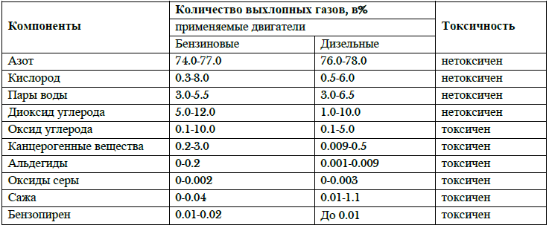

- Устройство двигателя внутреннего сгорания:
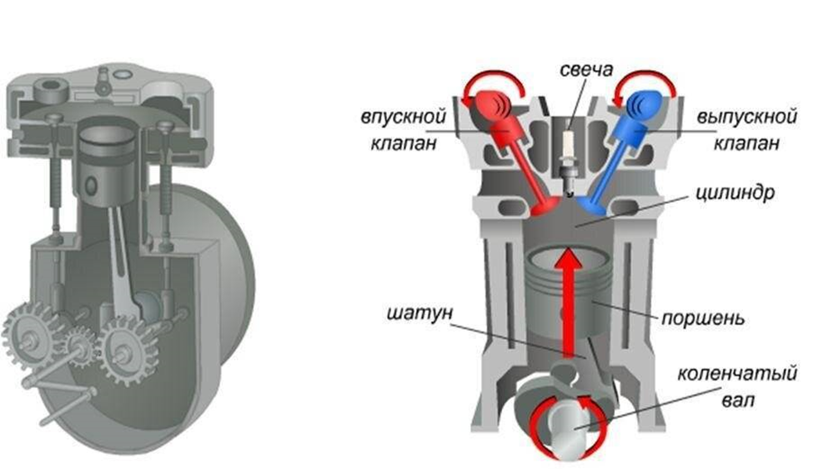
- Экологический класс автомобилей Евро:
Экологический класс Евро | Характеристика, описание
Евро-0 | Экологический класс был введён в большинстве стран Европы в 1988г. В 1992г. был заменен стандартом Евро-1.  Регламентирует выброс бензиновыми двигателями:  — оксида углерода (CO) — не больше 11,2г/(кВт·ч) (грамм на киловатт-час)  — углеводородов (СН) — не более 2,4 г/(кВт·ч)  — оксидов азота (NOx) — не более 14,4 г/(кВт·ч)  — твёрдые частицы — не определено  — дымность — не определено.  По выбросу дизельными двигателями регламента нет.
Евро-1 | Был введен в Евросоюзе в 1992г., а в 1995г. был заменен стандартом Euro-2.  Регламентирует выброс бензиновыми двигателями:  — оксида углерода (CO) — не более 2,72г/км (грамм на километр пути)  — углеводородов (СН) — не более 0,72 г/км  — оксидов азота (NOx) — не более 0,27 г/км  По выбросу дизельными двигателями регламента нет.
Евро-2 | Экологический класс был введён в Евросоюзе в качестве замены Евро-1 в 1995г., а затем был заменён стандартом Евро-3 в 1999г.  Стандарт Евро-2 был принят правительством России осенью 2005г. Продажи бензина АИ-95 Евро-2 в России запрещены с 01.01.2011г. С 01.01.2013г. года любое топливо класса Евро-2 и ниже запрещено к обороту в РФ.
Евро-3 | Евро-3 — это экологический стандарт, который регулирует содержание вредных веществ в выхлопных газах транспортных средств с дизельными и бензиновыми двигателями. Был введён в Евросоюзе в 1999г. и заменён на стандарт Euro-4 в 2005г.  Все ТС, произведённые в России или ввезённые в Россию, начиная с 01.01.2008 года должны соответствовать стандарту Евро-3.
Евро-4 | Экологический стандарт Евро-4 был ведён в Евросоюзе в 2005г. взамен предыдущему стандарту Евро-3. В 2009г. заменён на новый стандарт — Euro-5.  В России с 01.01.2013г. все производимые и ввозимые на территорию автомобили должны соответствовать классу Евро-4, но возможно использовать шасси и базовые транспортные средства с сертификатами Евро-3, выпущенные до 31.12.2012г.  С 01.01.2013г. все производимое топливо в России обязали иметь стандарт не ниже Евро-3. Оборот топлива Евро-3 запрещен в России с 01.01.2016г., в связи с этим, начиная с этого дня, началось поэтапное списание техники с двигателями Евро-3.
Евро-5 | Евро-5 стандарт обязателен для всех новых грузовых авто, продаваемых в Евросоюзе с октября 2008г. Для легковых авто — с 01.09.2009г. В РФ стандарт Евро-5 действует на все автомобили с 01.01.2016г.  Нормы по выбросам: СН — до 0,05 г/км, CO — до 0,80 г/км и NOx — до 0,06 г/км.  Тех. регламент также предусматривает выпуск в обращение автомобильных бензинов и дизельного топлива класса не ниже Euro-2 до 31.12.2012г., Euro-3 — до 31.12.2014г., Euro-4 — до 30.06.2016г., Euro-5 — с 01.07.2016г.
Евро-6 | Сначала предполагалось, что данный экологический класс Евро-6 вступит в силу в Европе 31.12.2013г., но потом его введение было отложено на 2015г.  По своим требованиям Евро-6 близок к действующему с 2010г. экологическому стандарту EPA10 в США и японскому Post NLT. Новый европейский стандарт облегчит согласованную разработку будущих единых норм.  Согласно нормам Евро-6, выбросы CO2 новыми легковыми авто должны составлять не более 130 г/км.

4. Экологический класс по годам производства автомобилей и странам-производителям:
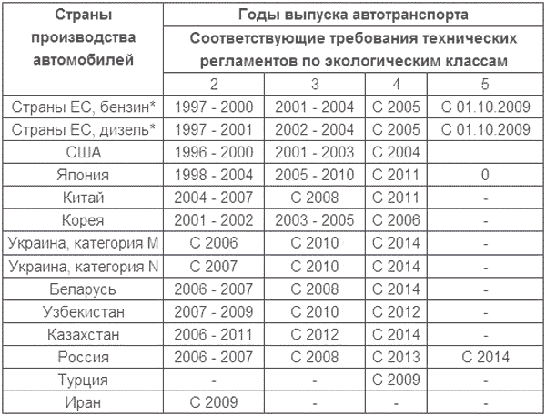
5. Результаты практического исследования:
Октановое число  бензина  Тип работы ДВС | 92 | 95 | 100
На холостом ходу | СО: 0,16 %  СО₂: 14,39 %  О₂: 1,06 % | СО: 0,09 %  СО₂: 15,56 %  О₂: 0,34 % | СО: 0,05 %  СО₂: 15,83 %  О₂: 0,17 %
При повышенных оборотах | СО: 0,56 %  СО₂: 15,01 %  О₂: 0,86 % | СО: 0,32 %  СО₂: 15,40 %  О₂: 0,34 % | СО: 0,34 %  СО₂: 15,72 %  О₂: 0,11 %

